Обучение правилам дорожного движения детей – это жизненная необходимость, поэтому проведение различных мероприятий по ПДД всегда актуально. Дети не только осваивают элементарные правила дорожного движения, но и учатся важнейшим правилам безопасного поведения на дороге.

В рамках **акции «Безопасность детства 2019»** специалисты сельской детской библиотеки на летней площадке станицы Кавказская 1 августа провели **дорожный патруль «Красный, желтый и зеленый».** Основная цель проведения мероприятия – формирование навыков безопасного поведения на дорогах, адаптация детей к транспортной среде.

Специалисты библиотеки вместе с детьми уточнили «Правила безопасного перехода через дорогу» и закрепили знания правил дорожного движения. Дети с удовольствием играли в «Светофор», «Дорожный знак», «Можно – нельзя», «Правильно – не правильно».

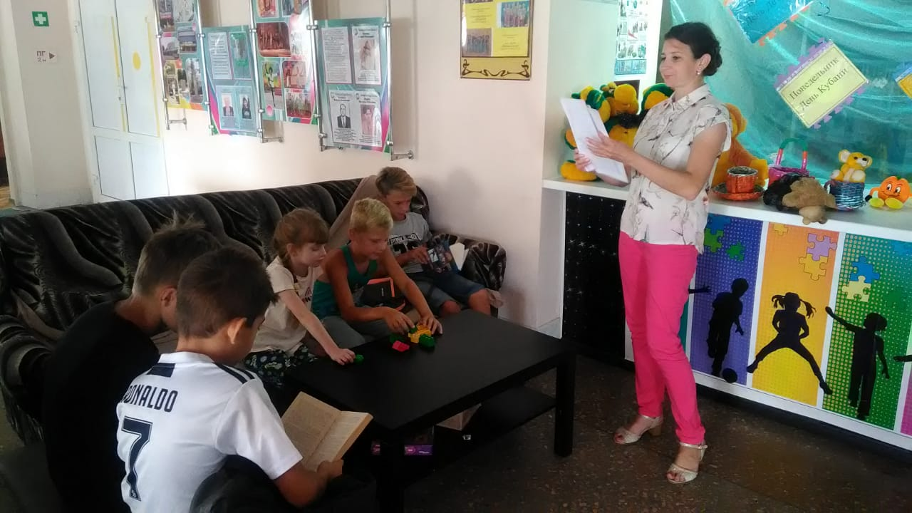

Закрепить правила поведения на улице помогают и книги. Участвуя в дорожном патруле дети с интересом читали и обсуждали литературные произведения: С Михалкова «Дядя Степа», «Моя улица», «Скверная история», Н. Носова «Автомобиль» и оценивали поступки героев.

